Региональная Навигационно-Информационная Система
Тюменской области
(РНИС ТО)

Назначение системы

● Контроль расхода топлива

● Предотвращение нецелевого использования техники

● Повышение эффективности управления транспортным парком

● Контроль исполнения поставленных задач

Контроль сливов топлива по всему предприятию

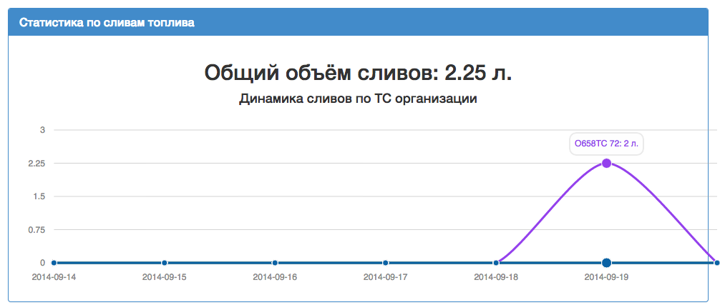

Контроль времени, мест сливов топлива

место слива

слив
Контроль эффективности использования ТС

● Количество ТС подключенных к системе

● ТС с неисправным/нерабочим навигационным оборудованием

● Статистика использования ДУТ

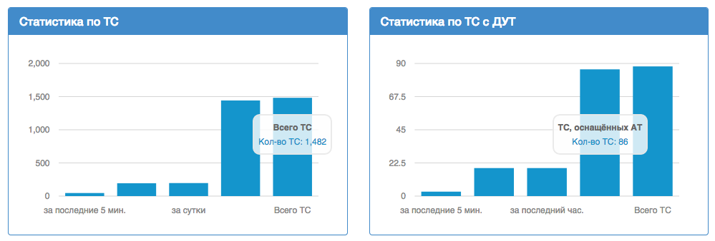
Отчет по топливу

● пробег;

● время включенного, выключенного зажигания;

● время движения;

● время холостого хода;

● объем топлива в баке на начало, окончание периода;

● объем заправленного, израсходованного топлива;

● объем, время сливов.

● тип транспортного средства (марка, вид, категория,
организация — собственник);

● наличие навигационных данных;

● пробег;

● заправлено топлива;

● расход топлива;

● мото-часы;

● время стоянки.

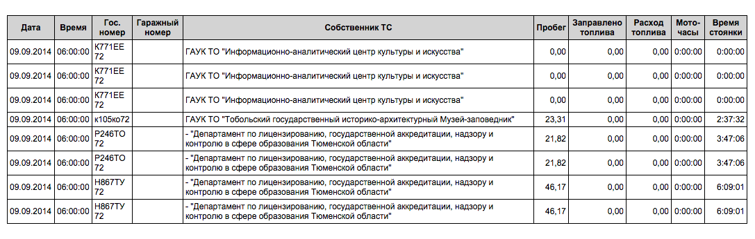
Экономический эффект от внедрения

● Предотвращение нецелевого использования автотранспорта
● Снижение затрат при эксплуатации транспорта
● Оперативное противодействие угону транспорта, повышение безопасности транспортных средств, водителей и грузов
●Эффективное управление персоналом и планирование для руководителей всех уровней
● Автоматизация процессов учет

